GBQ

Generate service authentication

Paso 1: Crear una cuenta de servicio en Google Cloud
- Accede a la consola de Google Cloud (GCP):
  - Ve a Google Cloud Console.
- Ve a IAM & Admin > Service Accounts:
  - En el menú de la izquierda, selecciona IAM & Admin > Service Accounts.

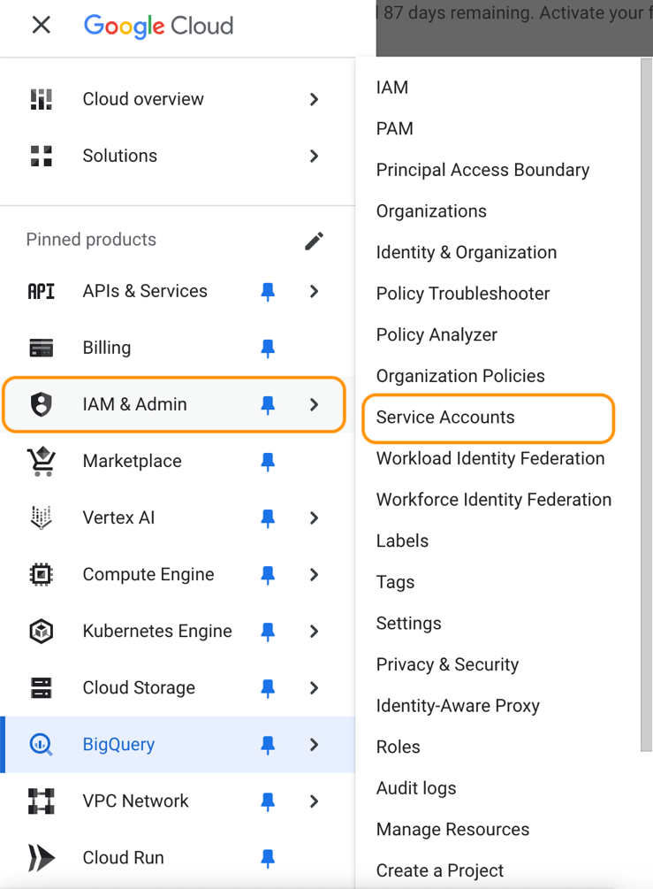

- Crea una nueva cuenta de servicio:
  - Haz clic en Create Service Account.
  - Proporciona un nombre, ID y descripción para la cuenta de servicio.

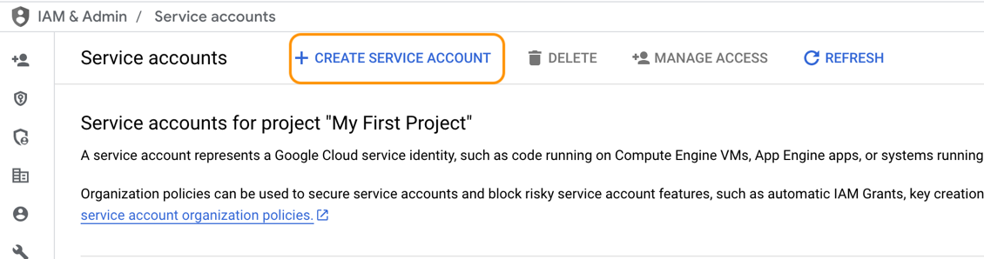

  - Haz clic en Create and Continue.

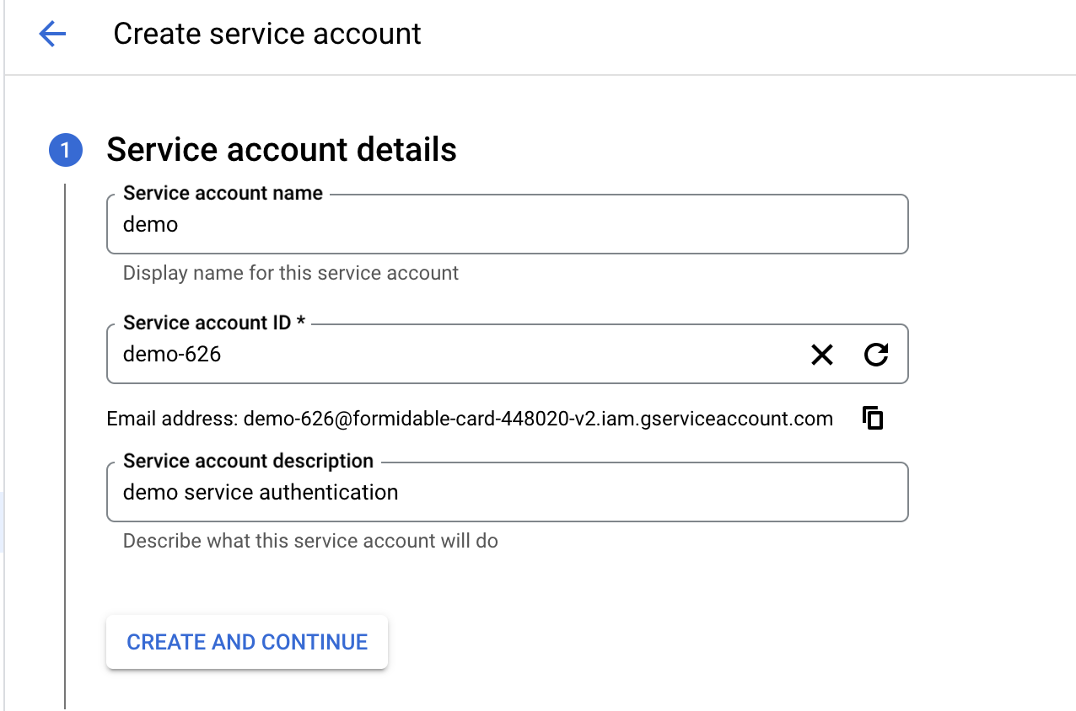

- Asigna roles a la cuenta de servicio:
  - Selecciona los roles necesarios para acceder a BigQuery. Los roles más comunes son:
    - BigQuery Data Viewer: Para leer datos de BigQuery.
    - BigQuery Admin: Para permisos completos en BigQuery.

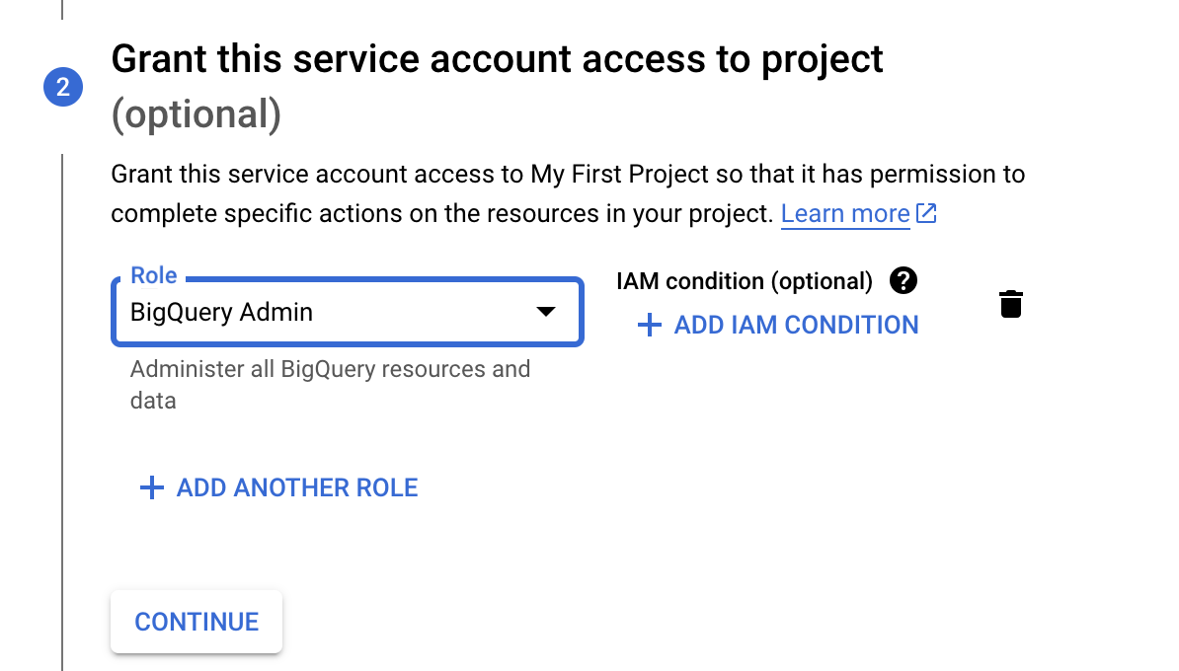

  - Haz clic en Done después de asignar los roles.

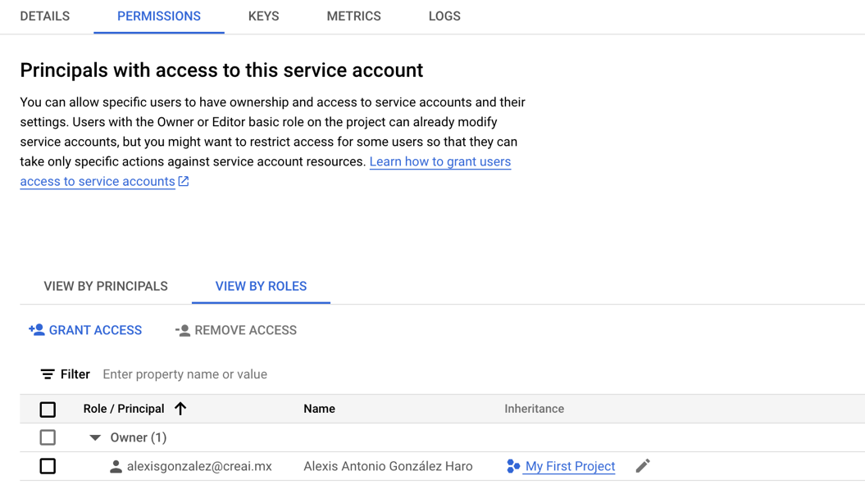

Paso 2: Generar la clave de autenticación
- Selecciona la cuenta de servicio recién creada:
  - En la lista de cuentas de servicio, haz clic en el nombre de la cuenta.
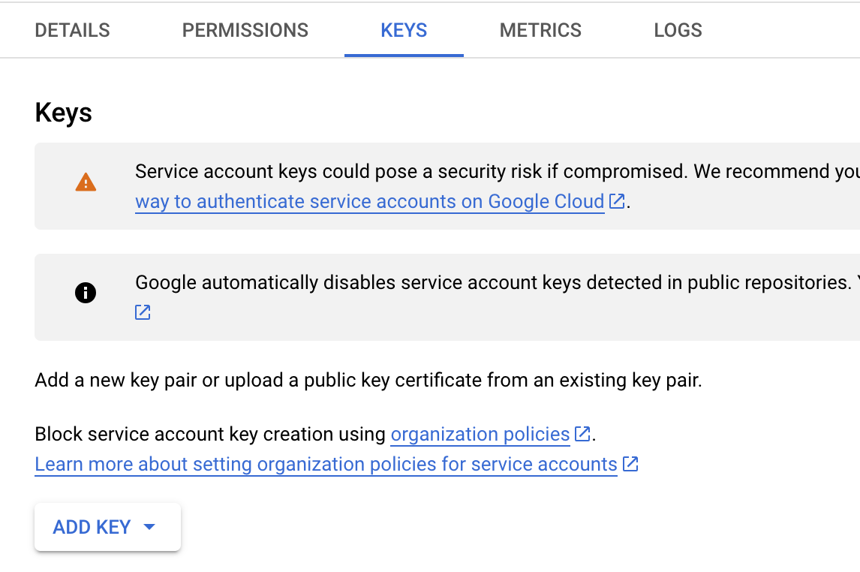

- Genera una clave de autenticación:
  - Ve a la pestaña Keys.
  - Haz clic en Add Key > Create New Key.

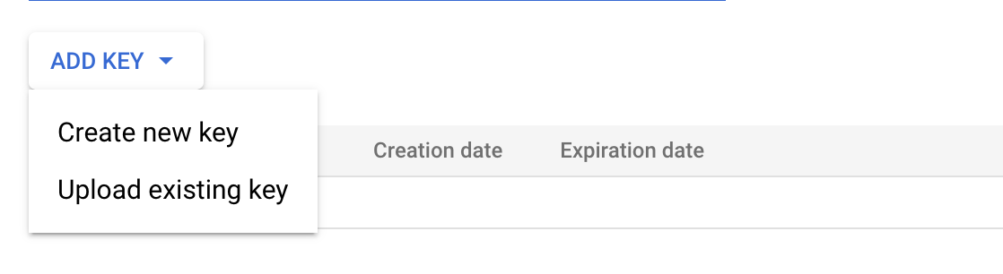

  - Selecciona el formato JSON.

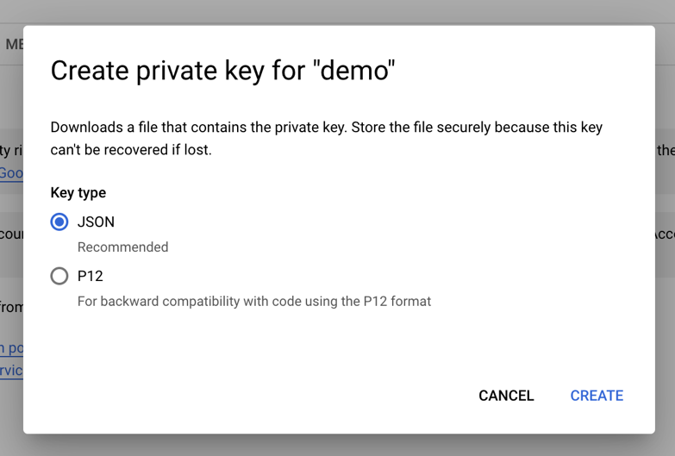

  - Haz clic en Create y descarga el archivo JSON generado. Este archivo es crucial para configurar el Linked Service en Microsoft Fabric.

Paso 3: Habilitar la API de BigQuery
- Accede a las APIs habilitadas:
  - En el menú de GCP, ve a APIs & Services > Library.

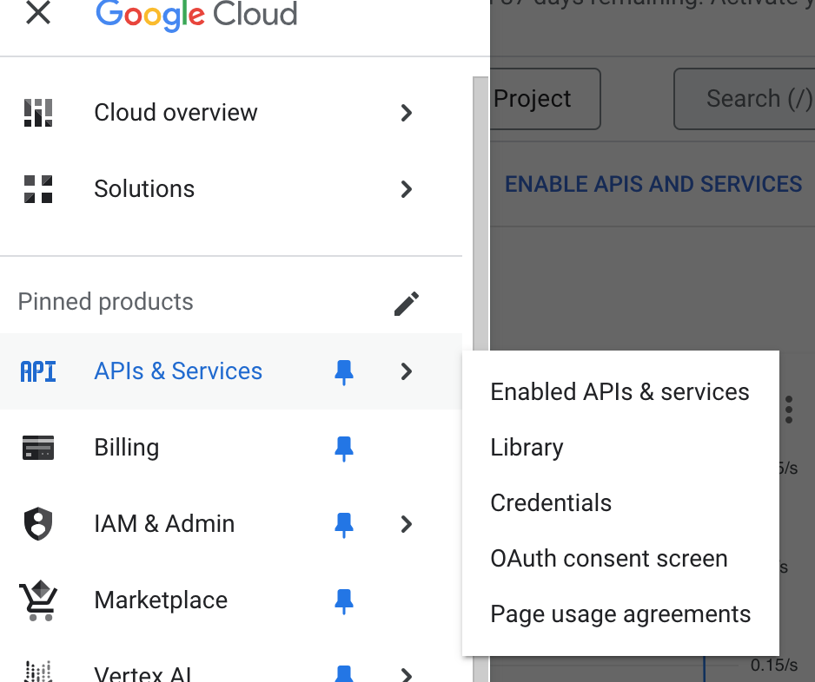

- Busca la API de BigQuery:
  - Busca BigQuery API en la barra de búsqueda.

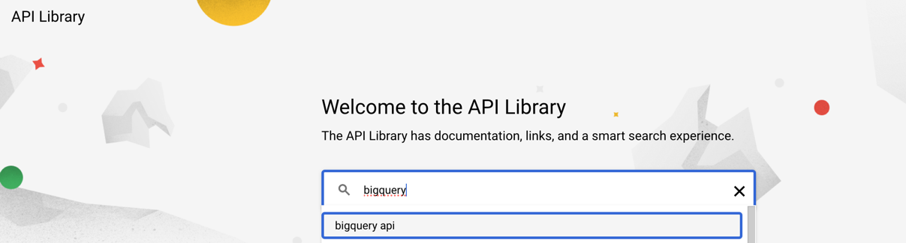

  - Si no está habilitada, haz clic en Enable.

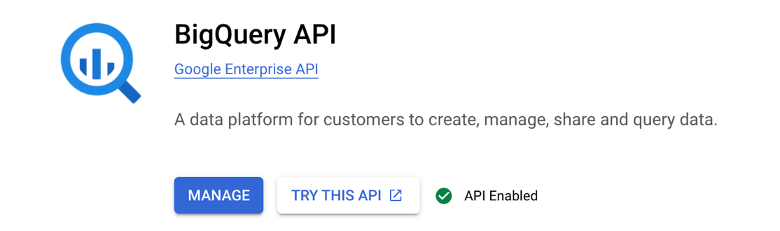

Paso 4: Configurar acceso al proyecto y dataset en GCP
- Asignar permisos a datasets específicos (opcional):
  - Ve a BigQuery en la consola de GCP.
  - Selecciona el dataset al que quieres dar acceso.
  - Haz clic en Sharing > Permissions.

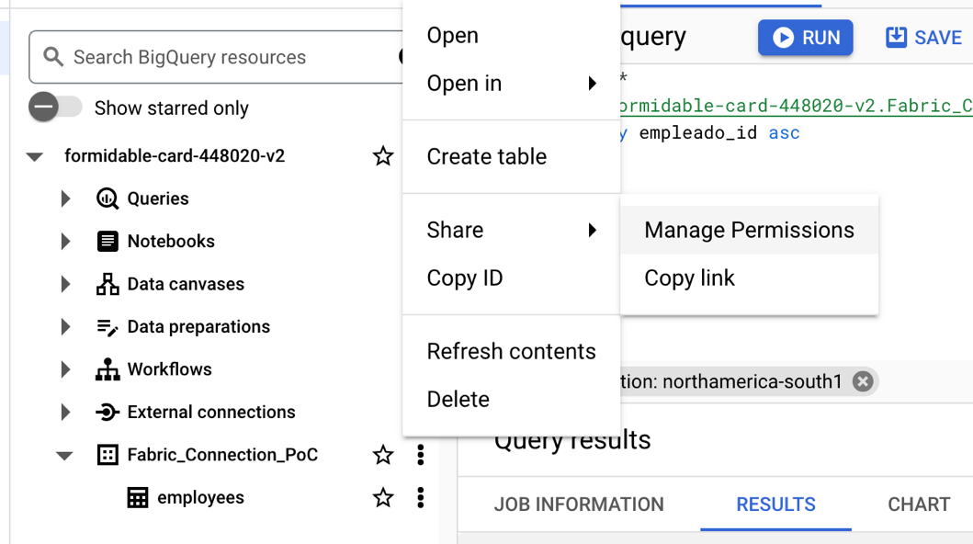

  - Añade la dirección de correo electrónico de la cuenta de servicio con el nivel de acceso adecuado.

